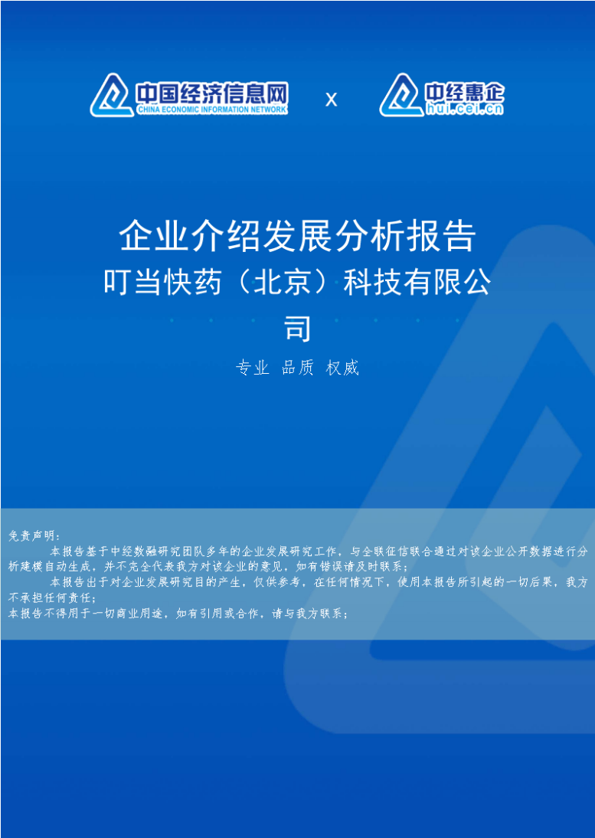

叮当快药〔北京〕科技

1 企业进展分析结果
1.1 中经企业进展指数得分

中经企业进展指数得分
叮当快药〔北京〕科技综合得分
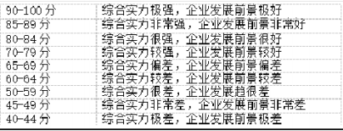

说明： 中经企业进展指数由中经数融研发、 中国经济信息网公布，依据企业规 模、企业创、企业风险、企业活力四个维度对企业进展状况进展评价。该企 业的综合评价得分需要您得到该公司授权后，我们将帮助您分析给出。

1.2 企业画像

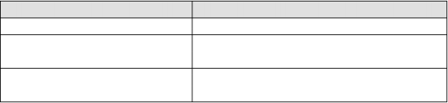
类别
上市
资质

产品效劳

内容
空
电信网码号;增值电信业务经营许可;互联网 药品交易效劳;互联网药品信息效劳
叮当快药手机客户端

以上内容仅为本文档的试下载部分，为可阅读页数的一半内容。如要下载或阅读全文，请访问：https://d.book118.com/766031010150010031

